

**QUALIDADE DE SOFTWARE**

Ivan Pereira dos Santos

Análise de Qualidade

São Paulo

2023

# RESUMO

Está é minha analise de uma camiseta insider, irei apontar os pontos positivos e negativos deste produto que eu pessoalmente gosto muito de usar.

# SUMÁRIO

1. RESUMO 2

2. SUMÁRIO 3

3. INTRODUÇÃO 4

4. O PROJETO 5

4.1 Detalhes do produto ou serviço 5

4.2 Tabela de Análise 5

4.3 Relatório 6

4.4 Evidências 7

4.5 Onde encontrar 8

5. CONCLUSÃO 8

6. REFERÊNCIAS BIBLIOGRÁFICAS 8

# INTRODUÇÃO

Uma camiseta "insider" é geralmente reconhecida pela sua qualidade superior e design exclusivo. Essas peças são cuidadosamente projetadas para oferecer não apenas conforto, mas também um toque de originalidade e personalidade. A qualidade de uma camiseta insider é evidente desde o momento em que você a veste. Os materiais utilizados são escolhidos com atenção, resultando em uma sensação suave e durável contra a pele. Além disso, a atenção aos detalhes no processo de fabricação contribui para a sua longevidade.

Em resumo, as camisetas insider são mais do que simples peças de roupa elas representam uma combinação entre qualidade, estilo e originalidade.

# O PROJETO

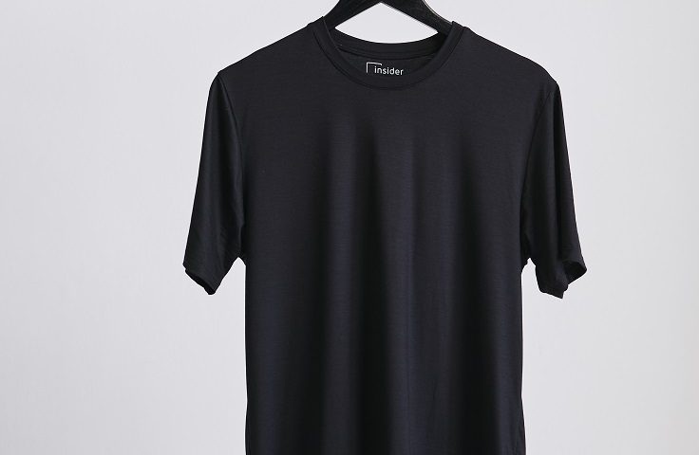

## Detalhes do produto ou serviço

|  |  |
| --- | --- |
| **Nome do produto ou serviço:** | **Camiseta insider** |
| **Fabricante:** | **Insider Store** |
| **Tempo de uso:** | 6 meses |
| **Outros detalhes relevantes sobre o produto:** |  |

## Tabela de Análise

|  |  |  |
| --- | --- | --- |
| **Característica** | **Sua percepção** | **Referência da evidência [caso tenha]** |
| **Usabilidade:** | Camiseta extremamente confortável ao ser usada, mantém a temperatura corporal adequada tanto no frio quanto no calor. |  |
| **Matéria prima:** | As camisetas Insider são feitas de modal, uma fibra de origem natural, utilizada na produção do fio que formam os nossos tecidos. |  |
| **Performance:** | Camiseta térmica e anti odor, perfeita para treinos com alta intensidade. |  |
| **Design:** | Ótimo corte e e caimento, se ajusta perfeitamente ao corpo. | Ex. Imagem 1 |
|  |  |  |

## Relatório

Ótimo custo beneficio para tudo o que entrega, apenas acho que poderiam haver mais cores.

`

## Onde encontrar

A venda no site Insider store.

# CONCLUSÃO

Com está analise compreendi que posso ter uma visão mais analítica sobre produtos e serviços e fazer uma melhor escolhe sobre os mesmos.

# REFERÊNCIAS BIBLIOGRÁFICAS

Site Insider Store

https://www.insiderstore.com.br/?gad=1&gclid=EAIaIQobChMIjvuJwMLKgAMVCyeRCh2xcAYeEAAYASAAEgIucPD_BwE